金陵中学智慧校园三期

使用说明书

(家长篇)

目录
一、APP（家长篇） 3
1、家庭作业 3
1.1、交作业 5
1.2、查看批改图和查看作业原图 7
1.3、查看试卷 7
1.4、查看作业分析 8
1.5、查看题目答案 9
2、错题集 10
3、学情分析 12
3.1、试卷分析 12
3.2、章节分析 13
3.3、知识点分析 15
3.4、学情周报 16
3.5、学情趋势 17
二、智慧校园三期管理平台(家长篇) 18
1、管理平台登录 18
2、作业查询 18
2.1、下载答题卡 19
2.2、预览试卷 19

一、APP（家长篇）
智慧校园三期APP家长篇主要增加了家庭作业、错题集、学情分析三大功能。
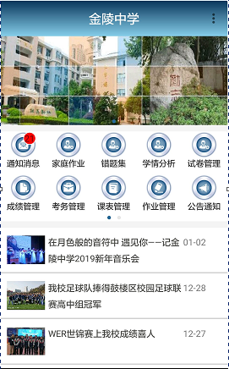

1、家庭作业
通过APP首页点击“家庭作业”按钮进入家庭作业界面：
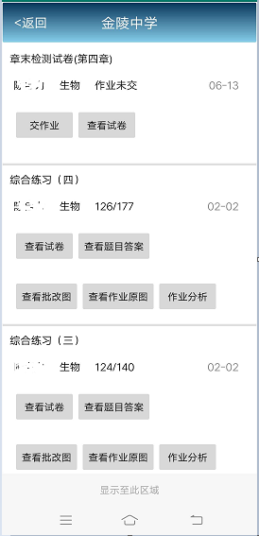
通过家庭作业界面可以看到学生需要及时完成及上传的作业。
如果作业未交可以看到交作业及查看试卷两个功能按钮。
如果作业已已交还没有批改则可以看到重交作业、查看试卷及查看作业原图三个功能按钮。
如果作业已经批改完成则可以看到个人成绩，同时可以看到查看试卷、查看题目答案、查看批改图、查看作业原图及作业分析5个功能按钮。
同时往上拉可以获取更多最新的作业：
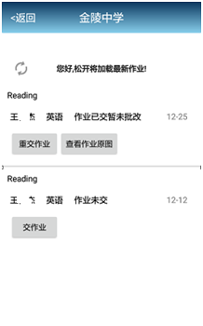
往下拉可以获取更多的历史作业，以便查看教师批改和作业分析：
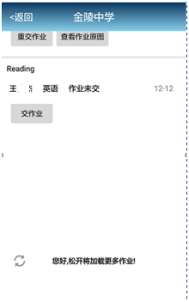

1.1、交作业
点击交作业按钮进入交作业界面，如果作业已经交过并且教师还没有批改，则可以点击“重交作业”进入交作业界面（主要是针对发现之前提交作业进行修改上传）：
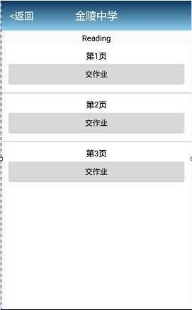
选择第几页，点击“交作业”按钮进入拍照交作业界面：
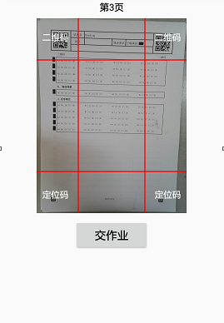
首先将摄像头对准答题卡，只需要将答题卡的上面2个二维码和和下面2个定位码对准后，点击“交作业”按钮即可完成交作业：交作业成功后APP会提示交作业成功，如果选择的答题纸不正确则会提示答题纸不正确。
友情提醒：
- 针对客观题包括选择题和判断题请尽量规范填涂，交作业中针对这部分题目系统如果检测到有未填涂的题目会提示学生，希望学生认真填涂再交作业。
- 拍照时请尽量保持光线比较明亮。

1.2、查看批改图和查看作业原图
点击“查看作业原图”可以看到学生上交的作业答题卡，点击“查看批改图”按钮进入查看批改图界面，可以看到学生答题正确情况：
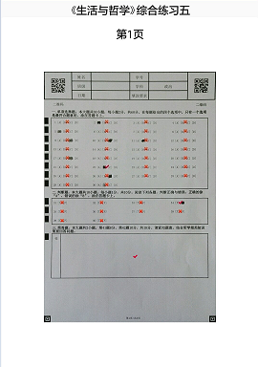

1.3、查看试卷
点击查看试卷进入查看试卷界面，可以帮助学生更好的做作业答题，界面如下：
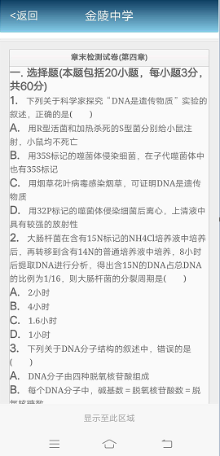

1.4、查看作业分析
点击“查看作业分析”按钮进入作业分析界面：
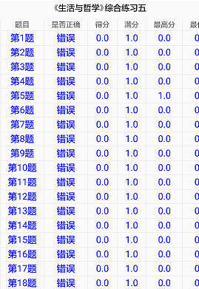
通过作业分析可以看到学生每个题目的分析：包括题号、是否正确、得分、满分、最高分、最低分、平均分、正确人数、半对人数、错误人数、得分率、失分率、满分人数、零分人数、满分率及零分率。
因为分析项目比较多，家长和学生可以通过左右滑动查看具体信息。

1.5、查看题目答案
当教师批改完成后，学生可以通过点击“查看题目答案”来帮助自己针对错误题题目进行订正学习，进入新的界面如下：
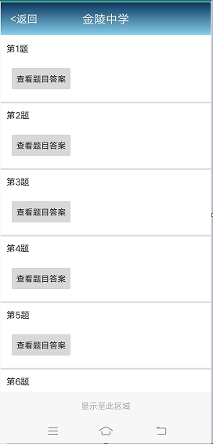
学生选择在可以查看具体的题目答案，点击“查看题目答案”即可，界面如下：
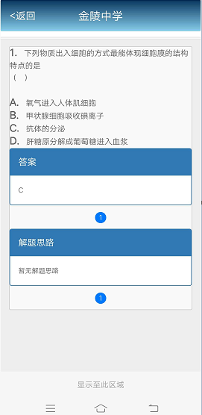
通过界面可以看到包括题目内容、答案和解题思路，在答案和解题思路中如果有多人提供则可以进行左右滑动查看各人的答案和解题思路，帮助学生更好的学习。

2、错题集
通过错题集家长可以看到学生各个课程的错题集情况。
点击“错题集”按钮进入错题集界面：
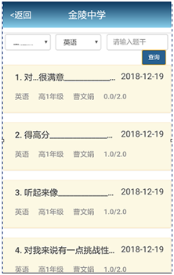
通过“错题集”界面可以看到学生各个课程的错题集，可以通过选择课程、输入题干进行快速查找，同时由于有的学生错题比较多，可以通过APP向上拉查看更多的错题集。
家长可以通过点击具体的错题查看题目内容、学生的答题情况及答案和解题思路，同时答案和解题思路可能会有多个教师提供，可以通过在答案和解题思路上左右滑动查看各种解题方法，帮助学生快速理解以便提升。
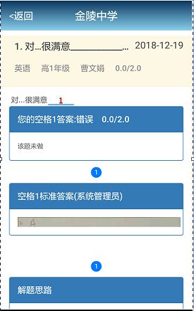

3、学情分析
点击“学情分析”按钮进入学情分析界面：
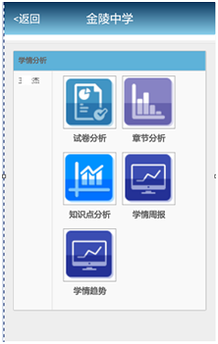
学情分析主要包括试卷分析、章节分析、知识点分析、学情周报及学情趋势5大功能分析。

3.1、试卷分析
点击“试卷分析”按钮进入试卷分析界面：
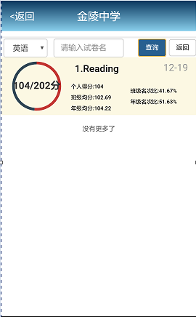
通过界面可以看到试卷名、学生的成绩、日期、班级均分、年级均分、班级名次比及年级名次比。
通过选择课程、输入试卷名可以快速查询各个课程的考试情况。
同时由于考试次数会很多，因此可以通过APP上拉可以查看更多的考试情况。
家长可以通过点击具体的考试进入更详细的考试分析：
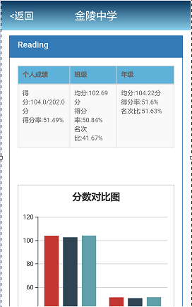

3.2、章节分析
点击“章节分析”按钮进入章节分析界面：
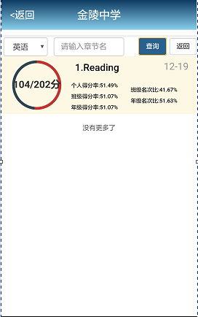
通过界面可以看到章节名、学生的成绩、日期、个人得分率、班级得分率、年级得分率、班级名次比及年级名次比等信息。
通过选择课程、输入章节名可以快速查询各个课程的章节掌握情况。
同时由于章节会很多，因此可以通过APP上拉可以查看更多的章节掌握情况。
家长可以通过点击具体的章节进入更详细的章节掌握情况分析：
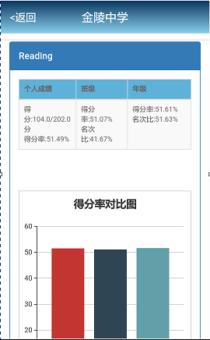

3.3、知识点分析
点击“知识点分析”按钮进入知识点分析界面：
通过界面可以看到知识点名、学生的成绩、日期、个人得分率、班级得分率、年级得分率、班级名次比及年级名次比等信息。
通过选择课程、输入知识点名可以快速查询各个课程的知识点掌握情况。
同时由于知识点会很多，因此可以通过APP上拉可以查看更多的知识点掌握情况。
家长可以通过点击具体的知识点进入更详细的知识点掌握情况分析：

3.4、学情周报
点击“学情周报”按钮进入学情周报界面：
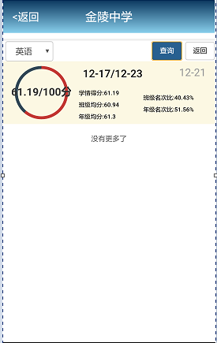
通过界面可以看到学情周、学生的学情得分、日期、学情得分、班级均分、年级均分、班级名次比及年级名次比等信息。
通过选择课程可以快速查询各个课程的学情周报情况。
同时由于学情周比较多，因此可以通过APP上拉可以查看更多的学情周报情况。
家长可以通过点击具体的学情周报进入更详细的学情周报情况分析：
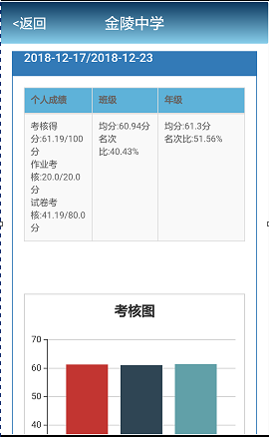

3.5、学情趋势
点击“学情趋势”按钮进入学情趋势界面：
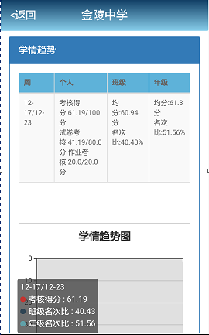

二、智慧校园三期管理平台(家长篇)

1、管理平台登录
通过门户网站点击智慧校园图标：
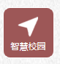
或者输入网址：http://app.jlhs.net:8080
进入用户登录界面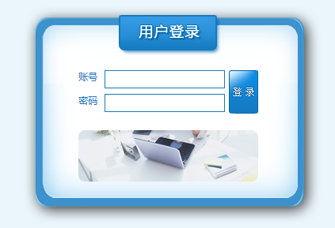
输入用户名及密码即可登录系统。

2、作业查询
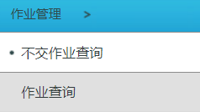
通过点击左侧功能菜单的作业查询进入作业查询界面。
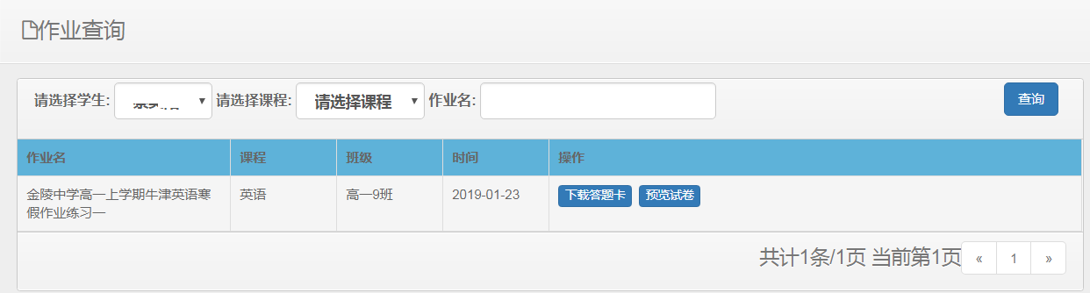
通过查询的结果可以获取学生的作业列表，可以下载答题卡和预览试卷。

2.1、下载答题卡
点击下载答题卡将答题卡下载到本地计算机，然后打印答题。主要是防止学生之前的答题卡有残缺破坏，可以自行下载打印。

2.2、预览试卷
点击预览试卷可以进行试卷预览，可以帮助学生更好的知道答题卡对应的题目进行答题。
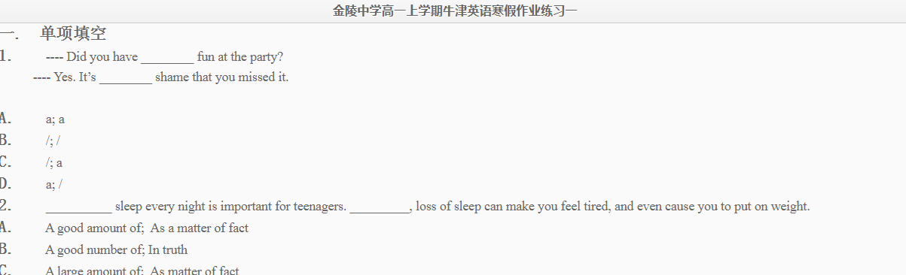
注意：比如填空题，每个题目可能有多个填空项，学生可能不知道应该填写在答题卡的哪个区域，可以通过预览试卷中看到具体的填空项进行填写。
